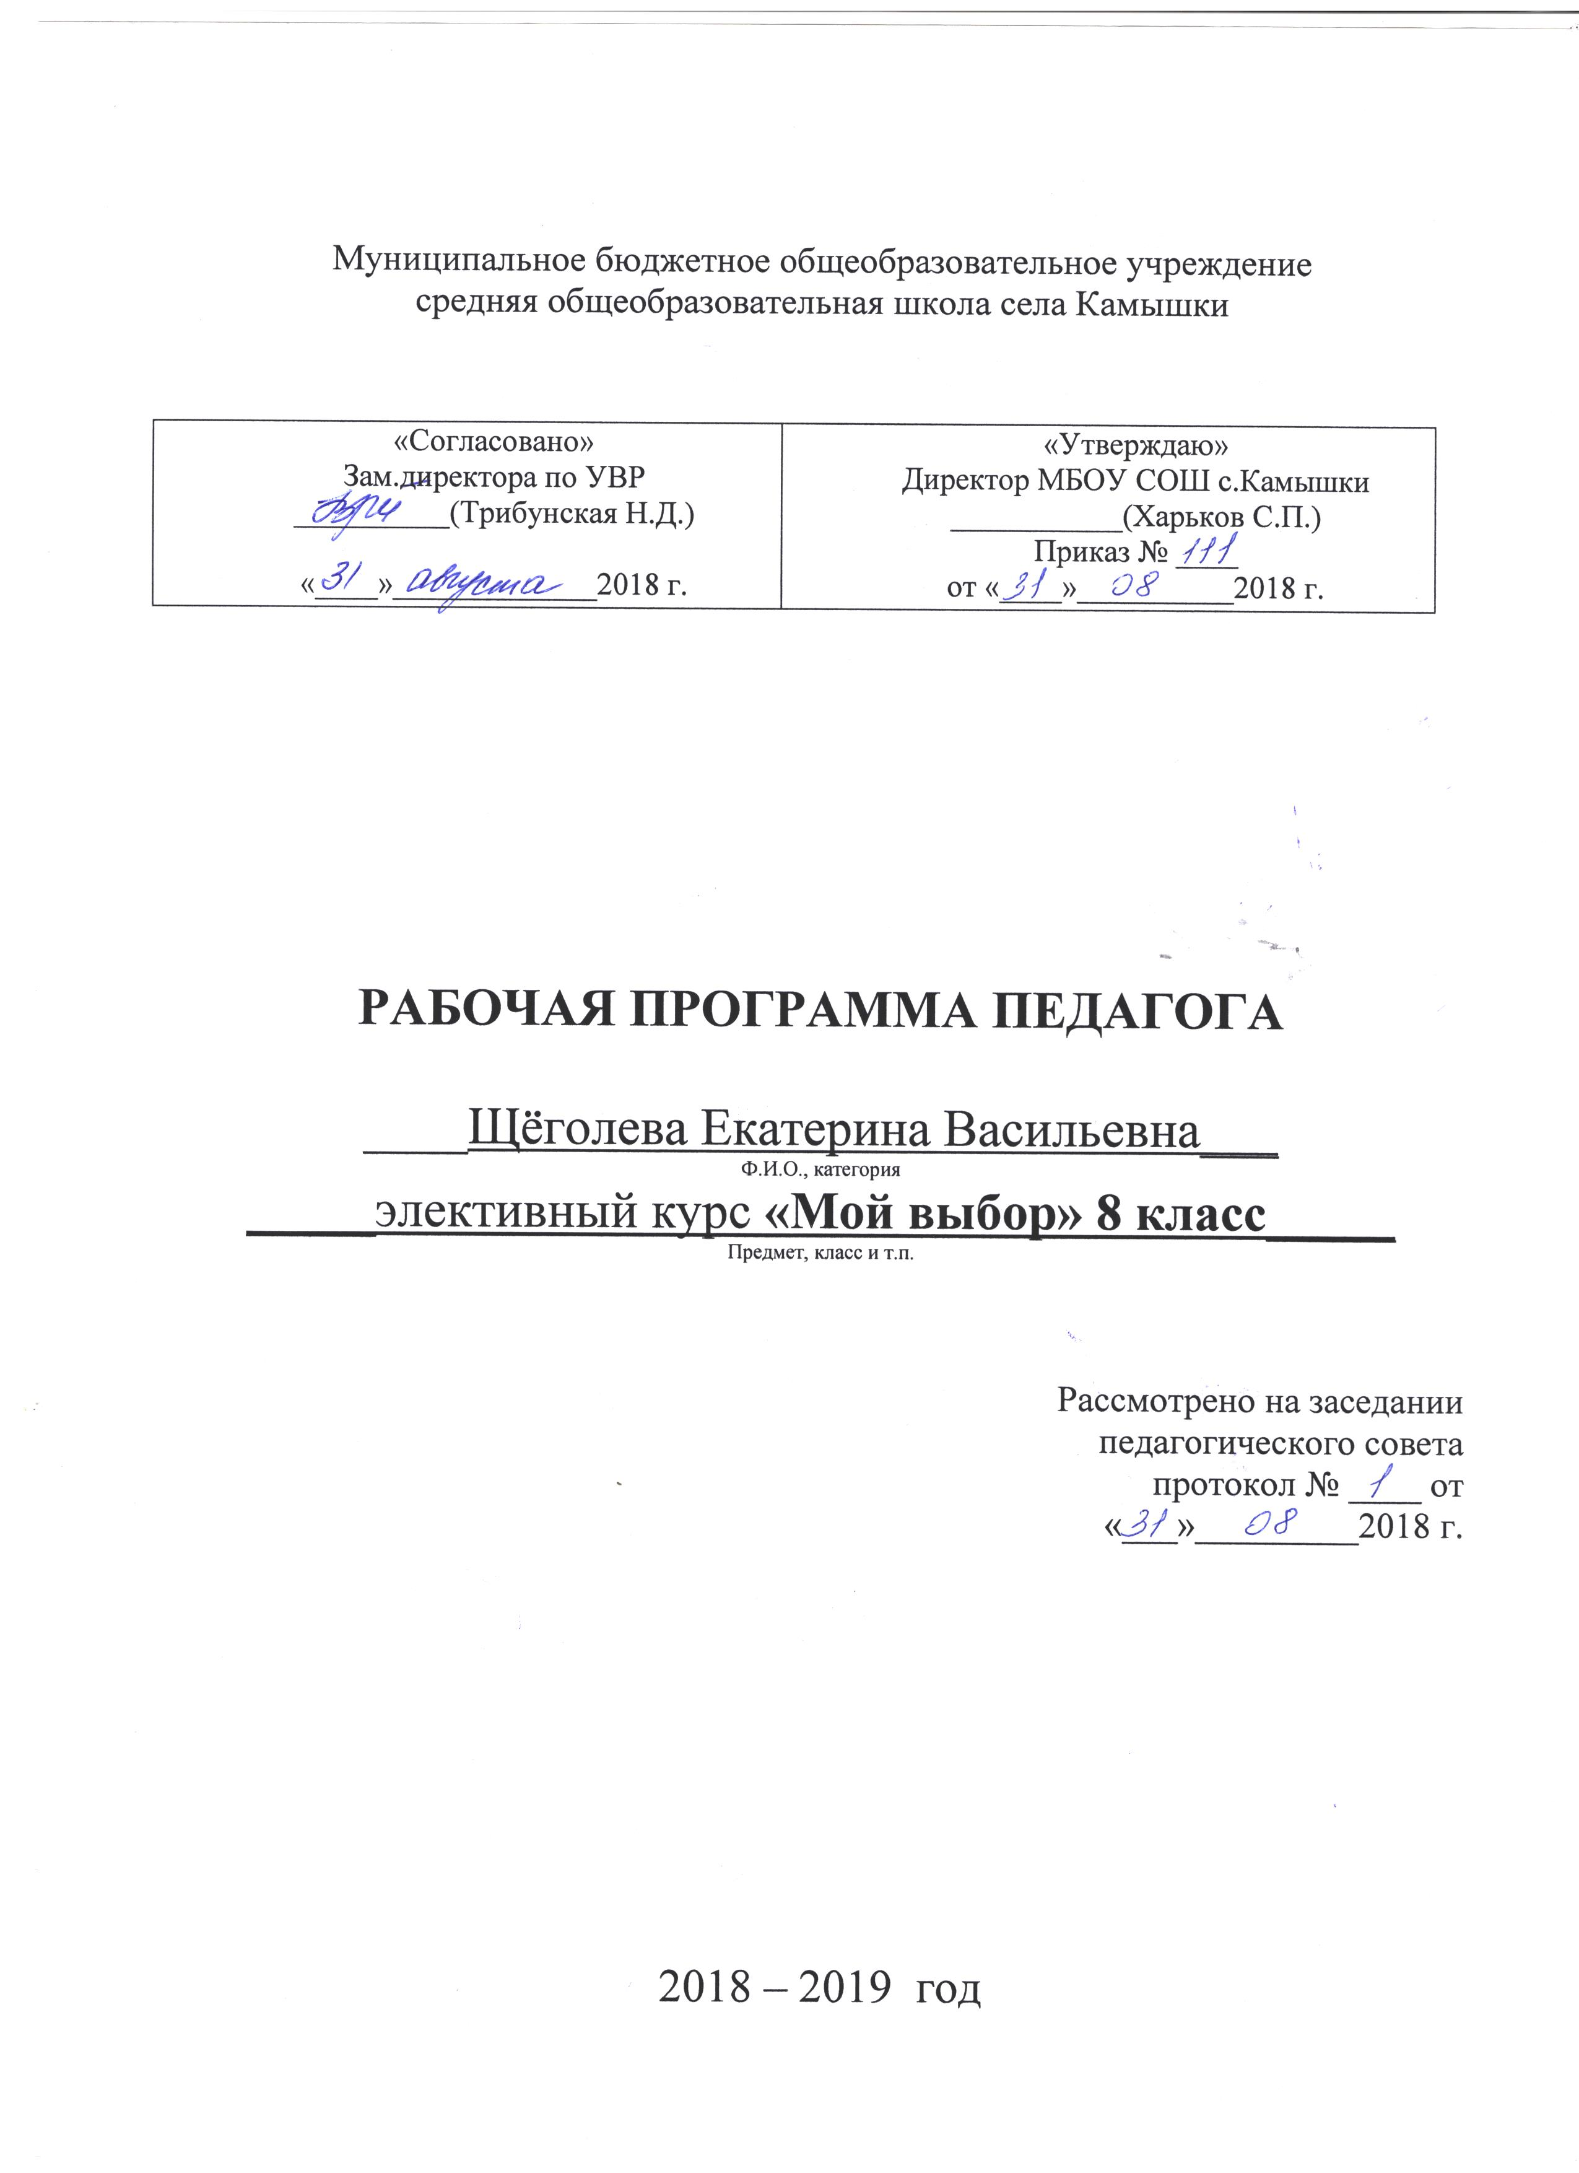

Цель: Сформировать психологическую готовность к совершению осознанного
профессионального выбора с учётом индивидуальных особенностей, способностей и возможностей.

Задачи:
- образовательные:
1. Формирование актуального для подростков “информационного поля” мира
профессий, ознакомление с основными принципами выбора профессии,
планирования карьеры;
2. Формирование знаний о системе учреждений начального, среднего и высшего
профессионального образования, их требованиях к выпускникам школы;
3. Знакомство с правилами трудоустройства и основами трудового права;
4. Повышение уровня психологической компетентности обучающихся за счет
вооружения их соответствующими знаниями и умениями.
- воспитательные:
1. Приобретение практического опыта, соответствующего интересам, склонностям
личности школьника;
2. Развитие способности адаптироваться в реальных социально-экономических
условиях.
- развивающие:
1. Развитие потребности в трудовой деятельности, самовоспитании, саморазвитии и
самореализации;
2. Формирование готовности к самоанализу и самооценке, реальному уровню
притязаний;
3. Создание условий для развития прикладных умений (способность действовать в
ситуации выбора, строить перспективные планы на будущее, решать практические
проблемы в экспериментальной ситуации, презентовать себя);
4. Формирование положительного отношения к себе, уверенности в своих силах
применительно к реализации себя в будущей профессии;
5. Формирование навыков коммуникативной и управленческой деятельности в процессе коллективной работы.

Планируемые результаты

По прохождению данной программы учащиеся должны быть готовы к осознанному социальному и профессиональному самоопределению.
На основе полученных знаний учащиеся должны уметь:
• раскрывать психологические особенности своей личности;
• выявлять свои способности и профессиональные интересы;
• составлять личный профессиональный план;
•формировать знания о специфике современного рынка труда и его развитии;
•формировать адекватное представление о себе и своём профессиональном соответствии;
•принимать осознанное решение о профессиональном выборе направления дальнейшего обучения;
• создавать условия для повышения готовности к социально-профессиональному самоопределению.

Содержание работы

- самоанализ;
- анализ научных и художественных источников, СМИ;
- анализ практических примеров проблемных ситуаций;
- групповые дискуссии;
- индивидуальная работа;
- индивидуальная и групповая проектная работа;
- психотренинг;
- психодиагностические процедуры;
- ролевые и деловые игры;
- эвристические задания.
В данной программе используются групповые и интерактивные методы обучения. Преимущества тренинговой формы проведения занятия заключаются в создании непринужденной атмосферы, стимуляции креативности и осознании личной ответственности за свой выбор.
Оценка достижений учащихся: оценивание происходит по итогам групповой рефлексии, результатам психодиагностического исследования и анализу образовательного продукта; результаты заносятся в портфолио учащихся. В конце курса обучения каждый участник принимает решение о выборе профиля обучения и моделирует личную образовательную траекторию.

Тематическое планирование

Теория | Практика
Тема 1. Введение. (1 час) Занятие направлено на знакомство учащихся с предлагаемой программой, личное и групповое целеполагание. | Тренинг «Знакомство».  Анкета «Выбор элективных курсов»
Тема 2. Я – человек и личность (1 час).  Личность. Индивид. Анализ собственной личности и выявление уровня развития собственного Я (телесного, социального, рефлексивного, духовного). Рефлексия – обращенность познания человека на самого себя. | Анкета, направленная на выявление рефлексивной активности подростков.
Тема 3. Характер и темперамент (1 час).  Врожденные особенности человека. Влияние темперамента на выбор профессии. Устойчивые особенности личности: черты характера. | Анкета для определения типа темперамента (автор Белов А.)
Тема 4. Психические качества личности (1 час).  Внимание, память, мышление, воображение. Интеллектуальные возможности человека. | Анкета для определения качества личности «Зеркало»
Тема 5. Интересы и склонности (1 час).  Интерес и склонности как важные составляющие успеха в жизни. | Анкета интересов
Тема 6. Самооценка (1 час).  Понятие самооценки. | Методика «Самооценки»
Тема 7. Мотивация личности (1 час).  Жизненные и профессиональные ценности, цели, мотивы. Мотивация достижений. | Анкета для оценки уровня школьной мотивации
Тема 8. Мир профессий (1 час).  Типы профессий: «человек-техника», «человек-человек», «человек-природа», «человек-знаковая система», «человек - художественный образ». Классы профессий в соответствиями с целями труда: гностические, преобразующие, изыскательские. Отделы профессий, в основе которых лежат применяемые орудия труда и средства производства: профессии ручного труда, профессии механизированного труда, профессии автоматизированного труда, профессии, в которых основными орудиями труда выступают функциональные свойства организма.  Всего: 8 часов (1 четверть) | Игра «Турнир знатоков профессий»

Литература

1. Афанасьева Н.В. Профориентационный тренинг «Твой
выбор» под ред. Н.В. Афанасьевой. – СПб.: Речь. 2007.
2. Кондратьев С.В. «Сборник программ элективных курсов по технологии» -
М.,»Глобус», 2005.
3. «Закон об образовании». М.: Про-Пресс, 2004.
4. Климов Е.А. Как выбирать профессию? Библиография.- М., 2005, №6
5. Климов Е.А. Психология профессионального самоопределения. Ростов н/Д:
Феникс, 1996.
6. Пряжников Н.С. «Профориентация в школе: игры, упражнения, опросники (8–11
классы)». — М.: ВАКО, 2005.
7. Пряжников Н.С., Пряжникова Е.Ю. Профриентация. М.: «Академия», 2005.
8. Основы технологической культуры. Учебник под ред.
В.Д.Симоненко. М.: Вентана-Граф. 2007.
9. Резапкина Г.В. «Психология и выбор профессии», «Генезис», 2005.
10. Образцова Т.Н. Ролевые игры для детей. М.: ООО «Этрол», ООО “ИКТЦ “ЛАДА”,
2005.
11. Савченко М.Ю. Профориентация. Личностное развитие. Тренинг готовности к
экзаменам: Практическое руководство для классных руководителей и
школьных психологов / Под науч. ред. Л.А. Обуховой.- М.: «Вако», 2005.
12. Чернявская А.П. Психологическое консультирование по профессиональной
ориентации. М.: ВЛАДОС пресс, 2001.
13. Савченко М.Ю. Профориентация (сценарии занятий, тренинги для учащихся 9-11
классов). М.: «Вако», 2005.
14. Столяренко Л.Д. Психодиагностика и профориентация в образовательных
учреждениях. Ростов/нД: «Феникс», 2005.

